Анализ работы социального педагога за 2023-2024 учебного года
КГУ « Ступинская основная школа».

Работа социального педагога ведется по утвержденному плану. Для достижения положительных результатов в своей деятельности я руководствуюсь следующими нормативными документами:
· Конвенцией о правах ребёнка;
· Законом «Об образовании»;
·Законом «Об основах системы профилактики безнадзорности и правонарушений среди несовершеннолетних»;
· Конституцией РК
· Семейным кодексом и др.

В течении года, исходя из поставленных задач, строилась работа с педагогическим коллективом, родителями, учащимися, организациями системы профилактики безнадзорности и правонарушений несовершеннолетних, в сотрудничестве с межведомственными организациями.
Основной задачей в работе является социальная защита прав детей , создание благоприятных условий для развития ребенка, установление связей и партнерских отношений между семьей и школой. Данный учебный год начался с обновления и создания документации на новый учебный год. Проводилась социальная паспортизация классов, школы.
Составлялась картотека « социальный паспорт класса» 1-9 классов.
Всего учащихся -52 ученика.
Неполные семьи – 7
Многодетные семьи – 5
Малообеспеченные семьи –8
Детей проживающих по доверенности- 2
Дети инвалиды -1
Дети с ООп - 4
Семья состоящая на внутришкольном учете 1 в ней 2 детей.

Учащиеся 1-9 классов 100% обеспечены бесплатным горячим питанием за счет фонда всеобуча и спонсорских средств ТОО « Алтын астык» и КХ « Талас» . Все учащиеся обеспеченны учебниками.

На несовершеннолетних, состоящих на ВШУ в категории «неблагополучная семья», был составлен планы индивидуальной профилактической работы соц. педагогом, кл. руководителем, психологом на основании которых строилась вся профилактическая работа. С момента постановки семей на учет велась вся необходимая документация оказывалась консультативная, педагогическая помощь родителям, проводились рейды в семью с целью обследования условий проживания, проведения профилактических бесед с родителями и детьми, несовершеннолетние были вовлечены в классные и школьные мероприятия, кружковую работу.
На протяжении всего учебного года отслеживалась успеваемость, ежедневное посещение учебных занятий, велся журнал пропусков. Наблюдения за поведением учащихся на уроках. Еженедельно (понедельник) в школе проводились дисциплинарные линейки.

В течении учебного года социальным педагогом для кл. руководитей, учеников и их родителям оказывалась консультативная, педагогическая помощь (журнал консультаций социального педагога). Родители приглашались на классные и школьные мероприятия, с целью включения их в образовательный и воспитательный процесс. Проводились индивидуальные беседы на тему:
- Обязанности родителей по воспитанию и содержанию детей.
- О взаимоотношении в семье.
- О бытовых условиях и их роли в воспитании и обучении детей.
- Анкетирование « Климат в семье»
Была проведена диагностико- аналитическая деятельность :
- Диагностика адаптации 1-5 классы ( сентябрь)
- Диагностика положения ребенка в семье 5-7 классы ( Ноябрь)
- Анкета по выявлению вымогательства в школе. 2-9 классы ( Февраль- март)
- Анкета « Отношение к психотропным веществам» 9 классы ( Апрель)
По проведенным диагностикам были написаны справки. Пробоем среди учащихся выявлено не было.
Социальный педагог принимал участие в рейдах в ночное время совместно с участковым инспектором, им была составлена отчетная документация по запросам прокуратуры, выступления на заседании МО классных руководителей.
Все учащиеся нашей школы были вовлечены в кружковую деятельность и спортивные секции. Проводились профилактические беседы, инструктажи (запись в журналах по ТБ), показывались видеоролики по профилактике детского травматизма, ППБ, ПДД, электробезопасности, безопасном поведении в каникулярное время, интернет безопасности, профилактике вредных привычек и употребления ПАВ, экстремизма и терроризма и т.д.
В каникулярное время, а также проведение профилактической работы с родителями и детьми, мастер-классы, акции, просмотры видеороликов, вручение памяток и т.д.

С целью предупреждения правонарушений, девиантного поведения учащихся использовались различные методы и формы работы:
- индивидуальные профилактические беседы соц. педагога с детьми;
- встречи с школьным инспектором, совместные советы профилактики;
- ежемесячное рассмотрение поведения, посещаемости, успеваемости несовершеннолетних, стоящих на разных видах учета, на заседаниях совета профилактики;
Всего за год было проведено 9 заседаний Совета профилактики. При активном содействии членов Совета профилактики в школе проводились мероприятия по пропаганде правовых знаний, по профилактике правонарушений, пропаганде ЗОЖ, профилактике наркомании, табакокурения, употребления алкоголя несовершеннолетними, по организации внеурочной занятости и досуга учащихся.
Анализируя работу Совета профилактики в 2023-2024 учебном году, можно отметить, что поставленные задачи были решены в полной мере.В связи с этим были определены задачи на 2023-2024 учебный год:
- Усилить профилактику правонарушений, безнадзорности, беспризорности.
- Разнообразить работу по повышению правовой грамотности учащихся и их родителей с привлечением межведомственных организаций системы профилактики.
- Обеспечить осуществление систематического мониторинга личностных и поведенческих проблем учащихся, личностных особенностей.
Проведенные мероприятия в течении учебного года:

Название мероприятия | Цель | Охват учащихся | Ссылка в соц. сетях | Фото
КГУ " Ступинская ОШ " социальным педагогом Шалиной Н.В. был произведён коучинг для родителей на тему " Позитивное родительство: сущность, принципы" | Цель данного мероприятия : раскрыть сущность, содержание, принципы позитивного родительства, и дать представление родителям об основных правилах позитивного воспитания. | Родителей | https://www.facebook.com/share/p/Q1YqWZLWxPjEfG2E/?mibextid=oFDknk | 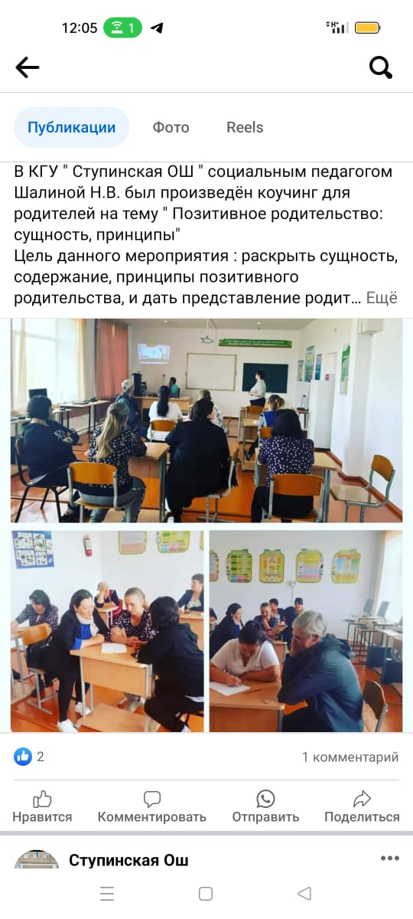
В КГУ " Ступинская ОШ " Социальным педагогом Шалиной Н.В. для учащихся 7- 9 классов был проведён тренинг " Стоп буллинг" | Цель: познакомить учащихся с понятием, формами буллинга; воспитывать чувство эмпатии и переживания к ребёнку, который подвергается насилию; развивать умение поиска путей выхода из сложной ситуации; поиск путей защиты в ситуации буллинга. | 7-9 классы | https://www.facebook.com/share/p/PDAgzojkm81E6o1V/?mibextid=oFDknk | 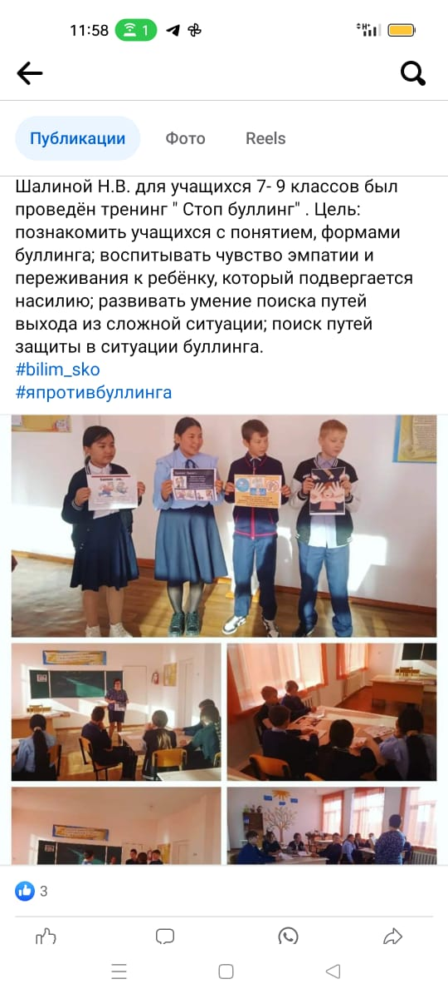
"Профилактика детской преступности и защиты прав и свобод несовершеннолетних ". | Цель беседы: недопущения распространения криминальной психологии среди учащихся" | 5-9 классы | https://www.facebook.com/share/p/xYBunPnpjnfuBdZb/?mibextid=oFDknk | 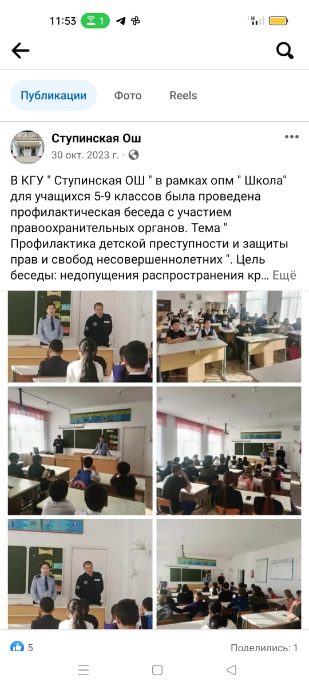
"Детство без жестокости и насилия" | Цель : Повышение информированности общества о правах детей | 5-7 классы | https://www.facebook.com/share/p/Q9AYWJ7tt8mkFLhn/?mibextid=oFDknk | 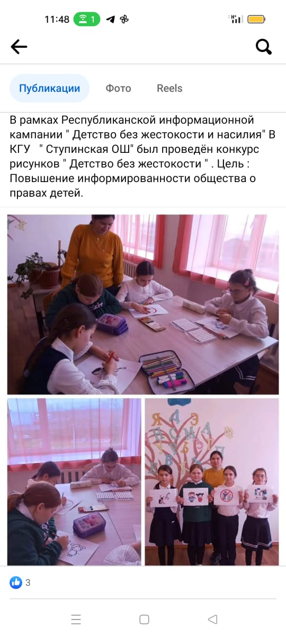
"Ступинская ОШ "для учащихся 8- 9 классов был проведён правовой всеобуч на тему " Жестокое обращение с детьми" . | Цель: формирование нетерпимого отношения к жестокому обращению с детьми. | 8-9 классы | https://www.facebook.com/share/p/aqyFp2NRp51HLBMx/?mibextid=oFDknk | 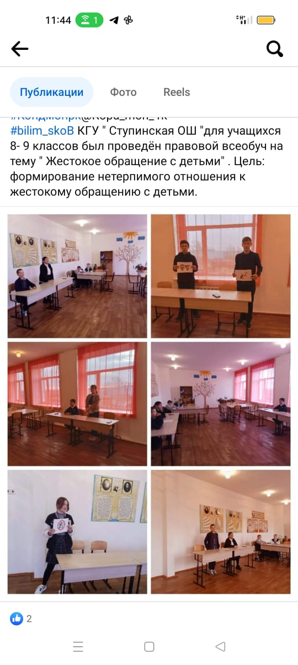
"Зорлық зобылық сыз, балалық шақ" тақырыбында дөңгелек стол отырысы өткізілді. | Мақсаты:  Оқушыларға зорлық-зомбылық туралы мағлұмат беру, адамның жаны мен тәніне үлкен зардап әкелетін соққы екенін түсіндіру және зорлыққа қарсы біздің елімізде заң бар екенін айту. | 9- сыныптар | https://www.facebook.com/share/p/ESpKLBmWhTZQ35ky/?mibextid=oFDknk | 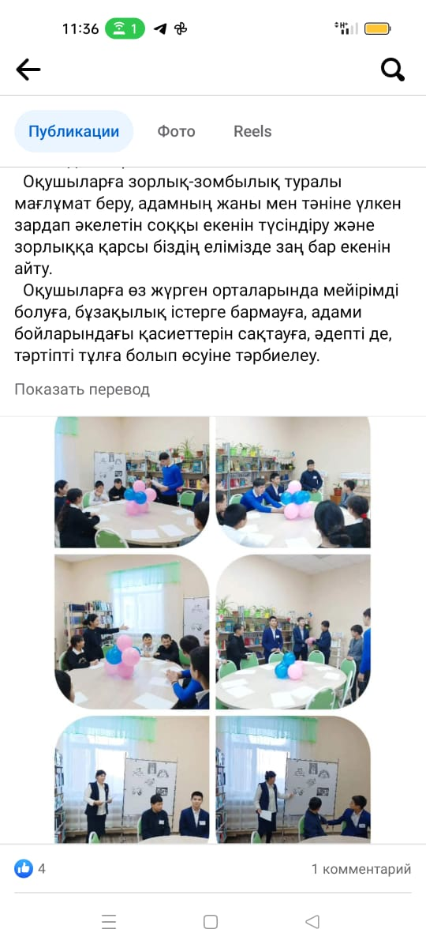
«Қауіпсіздік және эмоционалды көңіл күй» тақырыбы бойынша тренинг өткізілді. | Мақсаты: Оқушыларға қауіпсіздік ережелерін сақтауға, өз қауіпсіздігіне жауапкершілікпен қарауға,балалардың ойлау қабілетін арттырып, есте сақтау қабілетін дамыту, қиялдарын жетілдіру. Баланы қуана білуге, өз айналасындағы жағымды істерді қабылдай білуге үйрету. Ойын жаттығулары арқылы білімдерін дамыту. | 5-9 сыныптар | https://www.facebook.com/share/p/Pj3G7BbDAmhiZWML/?mibextid=oFDknk | 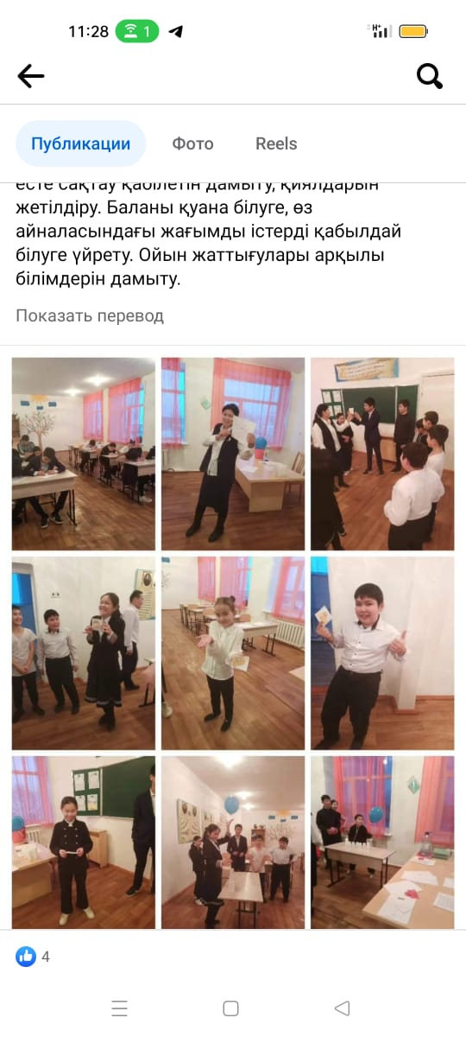
Ступинка негізгі мектебінде " зорлық-зомбылықтың алдын алу мақсатында ата-аналар мен мүғалімдерге түсіндірме жұмысы жүргізіліп, зорлық-зомбылықтың алдын алу туралы жадыннама таратылды | Мақсаты: Ата-аналар мен мұғалімдерге зорлық зомбылық туралы мағлұмат беру, адамның ең жаман қасиеті екенін айту. Адамның ең басты құндылығы оның бостандығы, олай болса ата аналарға адамзаттық құқықтарымен бас бостандықтарын қорғауы туралы ақпарат беру. | Ата- аналар мен ұстаздар | https://www.facebook.com/share/p/2MNYVDhfcyfMAGd1/?mibextid=oFDknk | 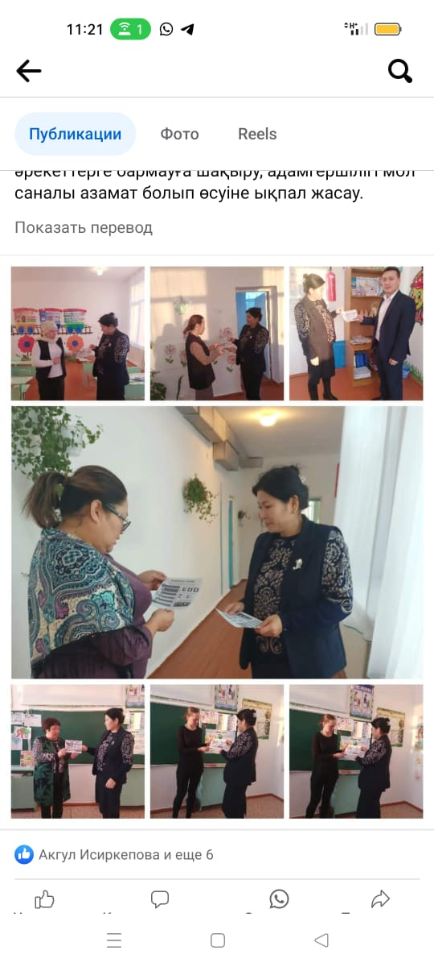
Ступинка негізгі мектебінде оқушылар мен ата аналарға арналған "Мұқият вейпинг" атты жадынама таратылды. | Мақсаты: балалар арасында салауатты өмір салтын ұстану, вейпингтің зияндылығын хабардар ету.Білім алушыларды зиянды әдеттерден аулақ ұстау, оның адам ағзасына зияны туралы түсінік беру; ауырып ем іздегенше, ауырмаудың жолын іздеген әлдеқайда тиімдірек екендігін ұғындыру, дене тәрбиесіне, салауаттылыққа дағдыландыру. | Ата- аналар мен ұстаздар | https://www.facebook.com/share/p/KPV1puGKBxLoabnm/?mibextid=oFDknk | 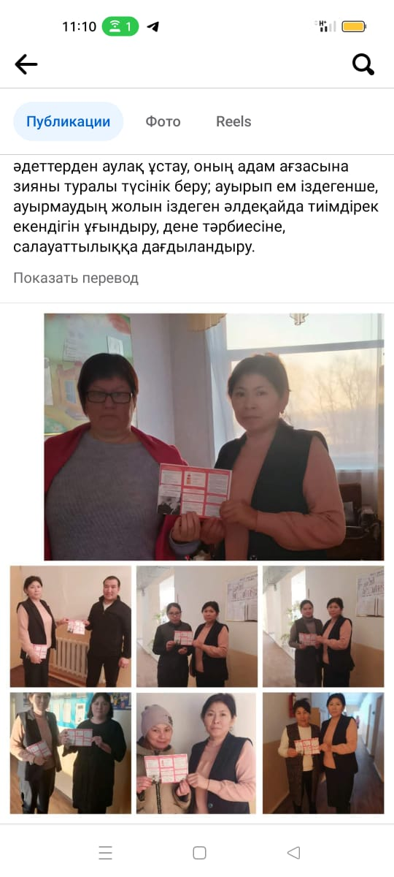
В КГУ " Ступинская ОШ " было проведено анонимное анкетирование " Насилие над детьми, в чем оно проявляется | Цель анкетирования: выяснить, как часто подросткам приходится сталкиваться с насилием по отношению к себе или к кому-либо. | 9- классы | https://www.facebook.com/share/p/MWEYyWrFeyYWzM3d/?mibextid=oFDknk | 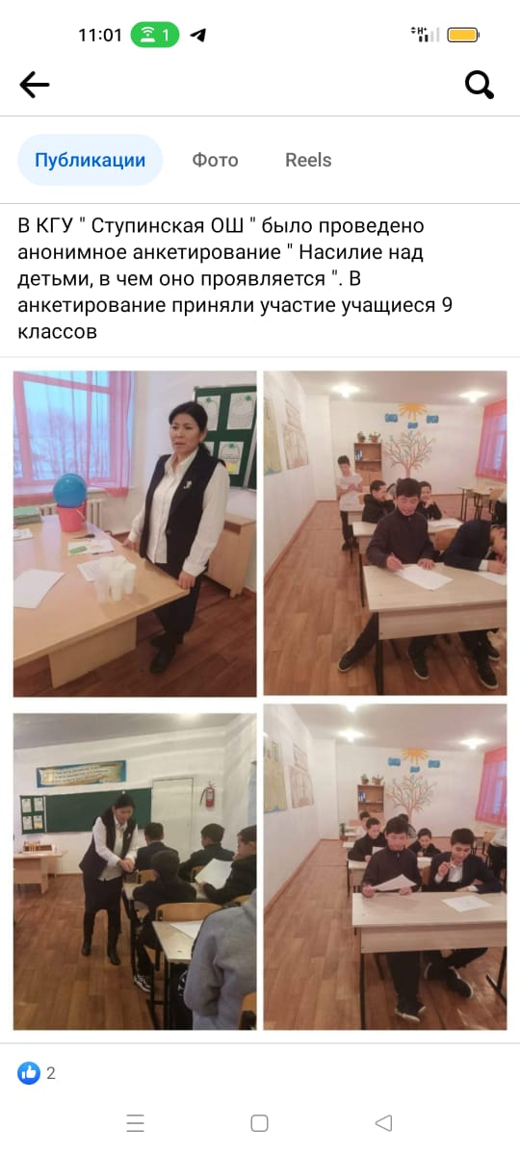
В КГУ " Ступинская ОШ " была проведена беседа на тему " Личная гигиена подростка" | Цель беседы: формирование верных представителей о гигиене. | 5-9 классы | https://www.facebook.com/share/p/U6ByXcvm8Ff1MZRu/?mibextid=oFDknk | 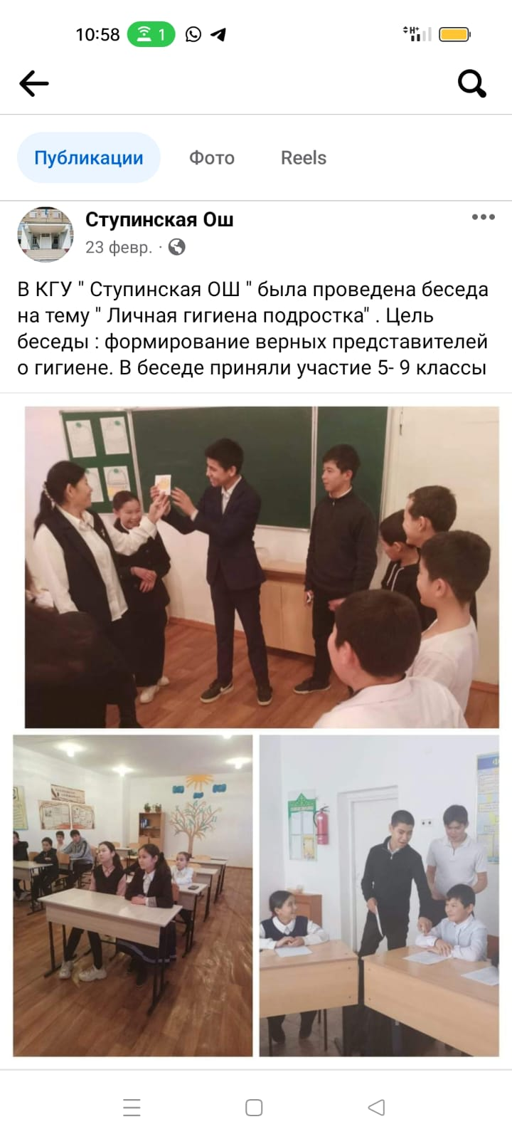
В КГУ " Ступинская ОШ " была проведена беседа на тему " Взаимоотношения между юношами и девушками». | Цель мероприятия: актуализация установок по поводу взаимоотношений противоположных полов; дать представление о разнице характеров, интересов, увлечений. | 7-9 классы | https://www.facebook.com/share/p/6JQJCkUZXuH2a8uT/?mibextid=oFDknk | 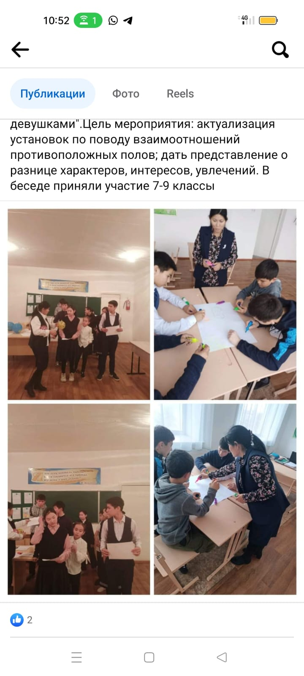
"Вейп, электронды темекінің адамға зияны" жайлы отырыс ұйымдастырылды | Мақсаты: Оқушыларға вейп, электронды темекінің адам ағзасына зиян екенін түсіндіру. | 7-9 сыныптар | https://www.facebook.com/share/p/ftE6UWoxKBAFoDCX/?mibextid=oFDknk | 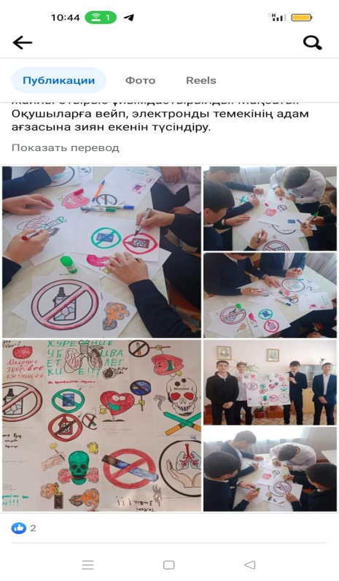
Тоқта буллинг" тақырыбында тренинг өткізіді. | Жасөспірімдер арасындағы қорлау, мазақтау, намысқа тию жағдайларын алдын алу;  Сынып ұжымын сыйластыққа, бір-біріне қолдау көрсете білуге тәрбиелеу. | 7-9 сыныптар | https://www.facebook.com/share/p/J8N5ZqP5jNgTRFay/?mibextid=oFDknk | 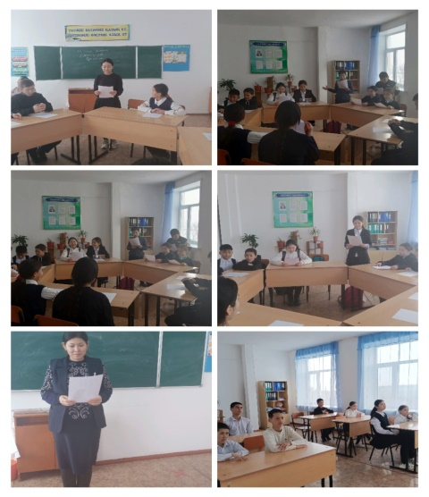
"Қауіпсіз интернет" тақырыбында әңгімелесу сабағы өткізілді | Жасөспірімдер арасындағы қорлау, мазақтау, намысқа тию жағдайларын алдын алу;  Сынып ұжымын сыйластыққа, бір-біріне қолдау көрсете білуге тәрбиелеу. | 6-сыныптар | https://www.facebook.com/share/p/nB2gdaZ71gMqjDHE/?mibextid=oFDknk | 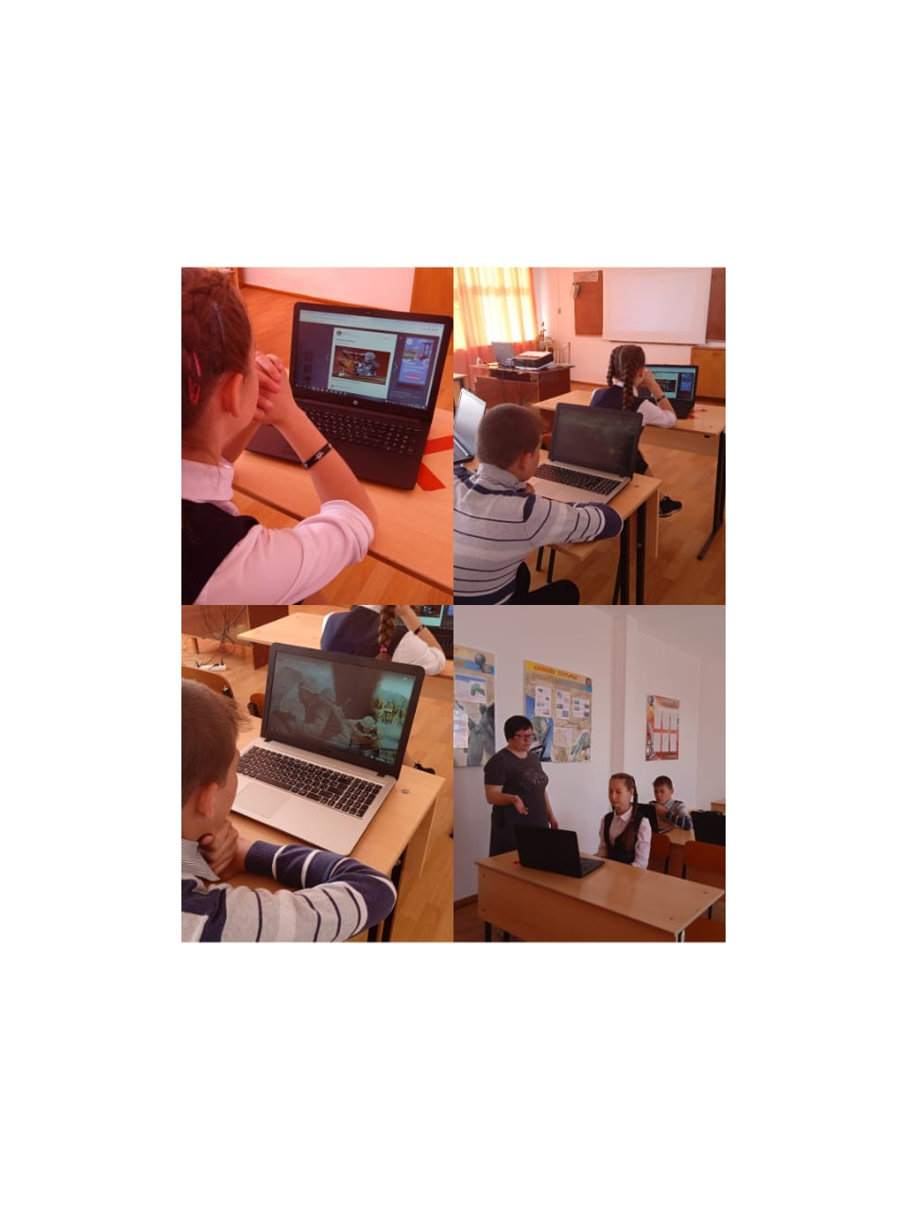
В КГУ " Ступинская ОШ " был проведен круглый стол на тему " Что нужно знать чтобы не стать жертвой " | Цель мероприятия : обучить детей находить выход из экстремальных ситуаций, предвидеть и по возможности избегать их. | 7-9 классы | https://www.facebook.com/share/p/hYntyGz8aqeb42xN/?mibextid=oFDknk | 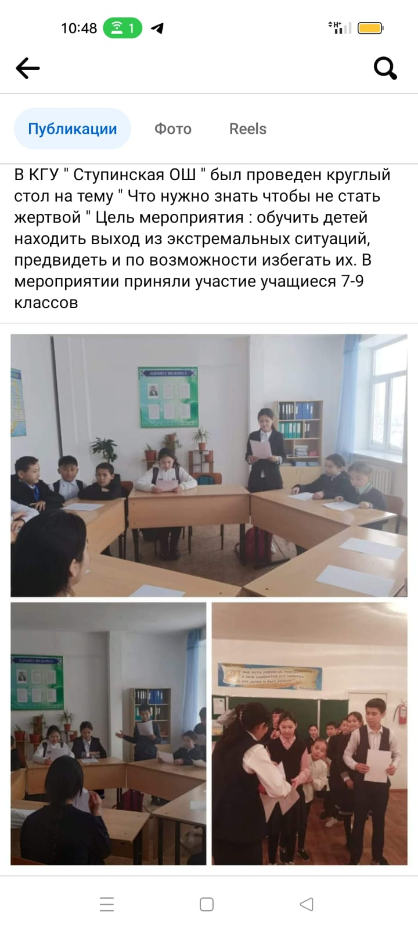
"Буллинг құрбаны жасөспірімдер" тақырыбында тәрбие сағаты өткізілді. | Мақсаты: Жасөспірім кезеңіндегі кездесетін буллингтің түрлерін, себептерін анықтау және оның алдын алу жұмыстарын жүргізу, буллинг туралы ақпаратты кеңейту. | 5-9 сыныптар | https://www.facebook.com/share/p/LqruoBdhJdWzwCkZ/?mibextid=oFDknk
"Зорлық-зомбылықсыз балалық шақ " тақырыбында әңгімелесу сабағы өткізілді. | Мақсаты: Балаларға зорлық-зомбылық туралы мағлұмат беру, адамның жаны мен тәніне үлкен зардап әкелетін соққы екенін түсіндіру және зорлыққа қарсы біздің елімізде заң бар екенін айту. Балаларға өз жүрген орталарында мейірімді болуға, бұзақылық істерге бармауға, адами бойларындағы қасиеттерін сақтауға, әдепті де, тәртіпті тұлға болып өсуіне тәрбиелеу. | 5-9 сыныптар | https://www.facebook.com/share/p/5wYSHZUjxzjT6kJt/?mibextid=oFDknk | 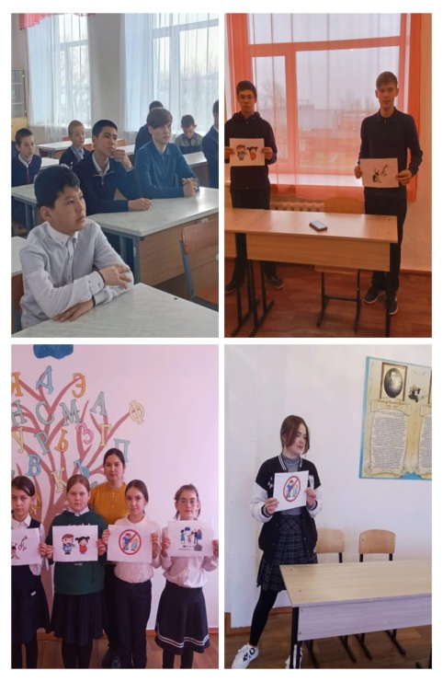
Буллинг және оның күресу жолдары" тақырыбында дөңгелек үстел өткізілді. | Қоғамда орын алып отырған жасөспірімдер арасындағы қорлау, мазақтау, намысқа тию секілді жағдайлардың алдын алу, оқушылардың буллинг, кибербуллинг туралы жалпы түсінігін қалыптастыру арқылы жауапкершіліктерін арттыру, өзара сыйластық қарым-қатынасын орнату. | 7-9 сыныптар | https://www.facebook.com/share/p/tAPJjYtVBkQwZAJ4/?mibextid=oFDknk | 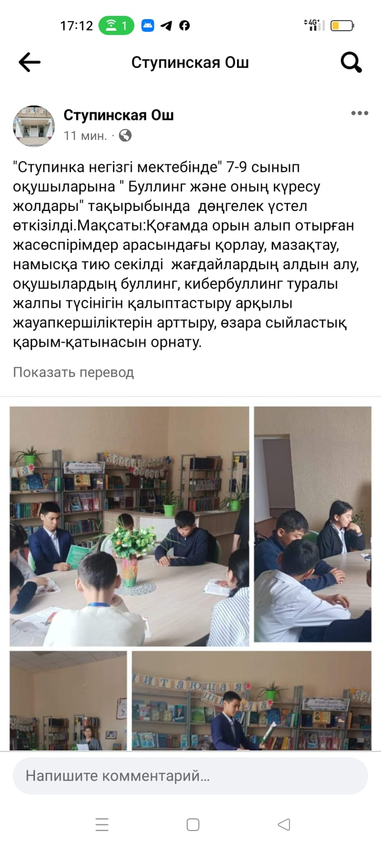

Задачи работы социального педагога на 2024 - 2025 учебный год:

1. Усиление профилактической работы с учащимися школы, направленной на законопослушное поведение и повышение мотивации к обучению.
2. Обеспечение социальной защиты прав несовершеннолетних; предупреждение правонарушений и отклоняющегося поведения учащихся, негативного семейного воспитания.
3. Проведение профилактической работы с родителями, направленной на повышение ответственности за воспитание и обучение своих детей, на повышение правовой грамотности.
4. Выявление причин возникновения у обучающихся проблем в обучении (пропусков без уважительной причины), проблем в поведении, правонарушений и принятия мер по их устранению.
5. Формирование у старшеклассников мотивации и познавательных интересов к продолжению образования.
6. Профилактические мероприятия направленные на ЗОЖ (профилактика табакокурения, употребления спиртосодержащих напитков, употребление ПАВ и т.д.).

Соц. педагог Шалина Н.В

